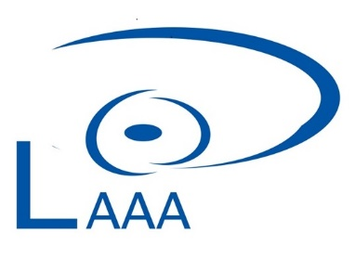
LATVIJAS ACU ĀRSTU ASOCIĀCIJA  Skolas ielas 3  Rīga LV-1010  Latvija  e-pasts: jurisvanags@inbox.lv | ASSOCIATION OF OPHTHALMOLOGY OF LATVIA  3 Skolas Str.  Riga LV-1010  Latvia  e-mail: jurisvanags@inbox.lv

2023.g.19.oktobravaldes sēdē apstiprinātie LAĀA sēžu datumi 2024.gadam:

1. 09.02.2024. 16.00 Zoom. Acs protezēšana. Tiflotehnika.
2. 15.03.2024. (Glaukomas nedēļa 10.03. – 16.03.24)
3. 17.05.2024.
4. 27.09.2024.
5. 22.11.2024.

